Министерство образования, науки
и молодежной политики Республики Коми

Управление образования города Воркуты
Муниципальное образовательное учреждение «Гимназия № 6» г. Воркуты

Республиканский заочный конкурс на знание государственных символов и атрибутов Российской Федерации и Республики Коми

Номинация «исследовательская работа»

Символы российского государства: история и значение

Подготовил:
Клемпач Арина Олеговна
Обучающаяся 6а класса
«МОУ «Гимназия № 6»
Парковая 20А, 169900
Привокзальная 25А, 169905
Контактный телефон: arina.klempach09@mail.ru:

Руководитель:
Косникова Елена Владимировна
Учитель истории и обществознания, МОУ «Гимназия №6»
Парковая 20А, 169900
Контактный телефон: +79121075440
E–mail: 1978gold39@mail.ru

Воркута, 2021
Оглавление

Введение 3
Флаг 4
Герб 5
Гимн 7
Практическая часть 8
Заключение 9
Приложения 11

Введение
Актуальность: в настоящее время многие люди не знают историю своей страны, а значит, не знают и значение отечественной символики.
В современном мире эта проблема является, пожалуй, одной из самых актуальных, так как каждый день в мире разгораются новые конфликты, идет борьба за территорию и влияние, и буквально каждый человек слышит об этом в новостях, читает в Интернете, обсуждает и имеет на этот счет свое субъективное мнение. Нельзя полностью понять и проанализировать ситуацию на мировой арене или даже в пределах России без знания истории. Изучив символику и ее происхождение, мы будем иметь вполне ясные представления об истории нашей большой родины. История нашей страны, как и любой другой, требует уважительного и вдумчивого изучения, умения делать правильные выводы из пройденного и пережитого, чтобы сохранить историческую память, продлить связь времен.
Новизна: на данный момент существуют работы о символике нашей страны в целом. Однако я в своей исследовательской работе решила доказать, что, изучая историю и значение символики России, можно изучить историю.
Объект исследования: символы российского государства: флаг, герб и гимн.
Предмет исследования: влияние исторических событий на символы России (флага, герба и гимна).
Цель работы: исследовать, важность осведомлённости о значимых событиях в истории российского государства, вместе с которыми менялись флаг, герб и гимн.
Задачи:
- Изучить историю происхождения, развития символики России и найти связь с основными значимыми событиями в отечественной истории;
- Провести опрос учащихся на предмет знания истории и символики;
- Проанализировать полученные результаты;
- Сделать выводы об общей исторической осведомленности учащихся и значении символики в их жизни.
Методы исследования: анкетирование, анализ, обобщение.
Этапы выполнения работы:
- Изучение литературы о Государственных символах Российской федерации;
- Составление анкеты для выяснения уровня знаний о государственных символах Российской Федерации;
- Отбор нужной информации о Государственных символах Российской Федерации;
- Проведение социологического опроса среди учащихся учащихся 6 классов;
- Обобщение результатов анкетирования и их анализ;
- Анализ результатов и формулировка выводов.

Теоретическая часть
История – свидетельница веков, факел истины, душа памяти, наставница жизни.
Цицерон

В истории России произошло множество событий. Они происходили в разное время, даже эпохи. Эти события сильно влияли не только на устройство страны, но и на государственные символы нашей Родины. В своей исследовательской работе я это докажу.

Флаг
Флаг Российской империи
Впервые трехцветный флаг (белый, синий и красный) был поднят в далеком 1693 году. Полотнище развевалось на корабле Петра I. Помимо трех полос на нем присутствовал двуглавый орел. Так впервые не только была использована бело-сине-красная палитра, но и встретились российские государственные символы. С того момента трехцветная композиция оказалась крепко связанной с флотом. Пётр Алексеевич Романов – первый император Российской Империи, стал создателем Андреевского флага: косой крест, в котором были элементы, напоминающие распятие Андрея Первозванного, является символом флота уже современного. (приложения 1)
В период правления Анны Иоанновны (1730 г.) Петровский флаг перестал использоваться. Новым был чёрно-жёлто-белый флаг. Данный штандарт использовался до периода правления Александра III. Всплеск интереса к подобному флагу произошел после Отечественной войны, когда его начали прилюдно вывешивать по праздникам. При Николае I эта палитра стала популярной не только в армии, но и у гражданских. Окончательно официальный статус черно-желто-белый флаг получил в 1858 год: царь Александр II издал Указ, согласно которому это полотнище приравнивалось к гербовому имперскому, и с тех пор фактически стало использоваться как национальный флаг. (приложение 2)
Указом 1858 года имперский флаг стали использовать повсюду: на официальных демонстрациях, торжествах, парадах, около казенных зданий. Черный цвет яв ноглялся отсылкой к гербовому черному двуглавому орлу. Желтый цвет имел корни, относившиеся к византийской геральдике, с которой у России некогда были прочные связи. Белый цвет считался цветом Георгия Победоносца, вечности и чистоты. При Александре III было издано Высочайшее повеление о возврате петровского флага, но некоторое время прежний ещё использовался. При Николае II был издан указ об окончательном признании триколора. Коронация Николая II, состоявшаяся через несколько месяцев, отмечалась в бело-сине-красных цветах. (приложение 3)
Советский флаг
Впервые красный флаг появился в России во времена Первой русской революции. 3 января 1905г., в период Русско-японской войны, в знак протеста против увольнения нескольких рабочих – членов гапоновской организации – забастовал Путиловский завод Петербурга. 8 января стачка стала всеобщей, в тот день в Петербурге бастовали 150 тыс. человек. Правительство знало о подготовке шествия к Зимнему дворцу и сосредоточило в городе более 10 тыс. пехоты и кавалерии, подтягивало дополнительные войска из других городов. Безуспешной оказалась попытка депутации демократической интеллигенции во главе с писателем М. Горьким встретиться с властями, чтобы предотвратить возможное кровопролитие. В воскресенье 9 января 1905 г. более 140 тыс. петербургских рабочих с семьями отправились к царю. Они не знали, что Николай II еще 6 января покинул столицу и находился в Царском Селе. Самую многочисленную колонну рабочих Нарвского района возглавлял отец Гапон с петицией в руках. Хотя грандиозное шествие с иконами и портретами царя носило подчеркнуто мирный характер, власти применили оружие. Стреляли на Дворцовой площади, у Нарвской заставы и в других местах. Рабочие начали возводить баррикады, появился красный флаг. Расправа продолжалась до вечера, ею руководил дядя царя великий князь Владимир Александрович – командующий Петербургским военным округом и императорской гвардией. Свыше тысячи человек было убито и около 2 тыс. ранено. В этот день, получивший название «Кровавое воскресенье» и ставший прологом первой российской революции, была расстреляна вера народа в царя. Уже в январе бастовало 440 тыс. рабочих (больше, чем за все предыдущее десятилетие), в первом квартале 1905 г.– 800 тыс., а всего в революционном 1905 г.– 2 млн 800 тыс. человек (больше, чем в любой другой стране мира).
Красный флаг использовался также во времена Февральской революции. Начало 1917 г. ознаменовалось самой мощной за весь период мировой войны волной забастовок. В январе в стачках участвовали 270 тыс. человек, причем почти половину всех бастующих составляли рабочие Петрограда и Петроградской губернии. 14 февраля, в день открытия думской сессии, прошла забастовка рабочих 60 заводов столицы и демонстрация под революционными лозунгами. В Петрограде складывалась крайне напряженная ситуация. 18 февраля выступили рабочие Путиловского завода. После объявленного администрацией предприятия локаута путиловцев поддержали рабочие Невской заставы и Выборгской стороны. К этому времени снежные заносы создали затруднения с подвозом продовольствия в столицу. По городу поползли слухи о приближающемся голоде. Спрос на хлеб резко возрос, и имевшиеся в булочных и пекарнях запасы продовольствия его не удовлетворяли. 22 февраля в Петрограде начались стихийные волнения. Демонстранты вышли на главные улицы города с красными флагами и лозунгами «Долой войну!», «Долой самодержавие!». Полиция не могла справиться с движением, а войска не обнаруживали склонности «усмирять» толпу. После Октябрьской революции и победы большевиков в Гражданской войне красный флаг окончательно укоренился в России.
Таким образом, красный флаг олицетворял пролитую кровь рабочих за дело восстановления справедливости в обществе.
Все три государственных символа России пережили советскую эпоху, во время которой прежние идеи были полностью отменены. Во время гражданской войны значение флага изменилось: теперь эти цвета ассоциировались с белым и просто антисоветским движением. Прежние государственные символы России использовались многими противниками СССР, желавшими вопреки классовой идеологии подчеркнуть свою национальную принадлежность. Во время Великой Отечественной войны бело-сине-красный флаг эксплуатировался власовцами – изменниками СССР, перешедшими на вражескую сторону. (приложение 5) В Советском Союзе в 1924-1991 гг. официальным считался красный флаг с серпом и молотом. У РСФСР был свой собственный флаг. С 1918 по 1954 гг. это был красный флаг с надписью «РСФСР». Затем буквы исчезли. В 1954-1991 гг. использовалось красное полотнище с серпом, молотом, звездой и синей полосой по левому краю. (приложение 4)
Современный флаг
Когда настал момент распада СССР, россияне вновь вспомнили о Петровском полотнище. Судьбоносными в этом смысле стали дни Августовского путча. В августе 1991 года противники ГКЧП (Государственный комитет по чрезвычайному положению) массово использовали бело-сине-красные цвета. После поражения путчистов эта комбинация была принята на федеральном уровне. Прямоугольное бело-сине-красное полотнище знакомо каждому жителю страны. Утверждено оно было относительно недавно: в 1993 году. Знаменательное событие произошло накануне принятия конституции нового государства. При этом за время своего существования демократическая Россия имела два флага. Первый вариант использовался в 1991–1993 гг. Между двумя версиями знакомой композиции есть два главных отличия. Цвета российского бело-сине-красного флага трактуются в современной России по-разному. По оригинальной трактовке времён Петра I, белый цвет означает свободу, синий — символ Богоматери, красный — цвет могущества государства. Однако современная трактовка цветов флага — совсем иная: белый цвет символизирует чистоту и мир, синий –стабильность и постоянство, красный означает либо кровь, пролитую за Отечество, либо силу, мощь и энергию российского народа. (приложение 6)

Герб
Зарождение герба
До утверждения официального герба России в нашей стране существовали лишь Лично-родовые знаки на древнейших русских монетах (приложение 7). Древнейшие русские монеты – златники и сребреники – известны исследователям с конца XVIII в. Типология монет и хронологическая последовательность чеканки были установлены еще И.И. Толстым (1882). Изданный в 1983 г. сводный каталог русских монет X-XI вв. включал сведения о 334 монетах, большая часть которых происходит из двух кладов – найденного в 1852 г. в местечке Нежин на Черниговщине (около 200 монет) и обнаруженного в 1876 г. в Киеве (около 120 монет).
В 1995 г. М.П.Сотникова подготовила дополненную версию каталога, в которой были включены сведения о 340 монетах, сгруппированных в 10 типов.
Помимо монет, существовали и лично-родовые знаки на древнейших русских печатях (приложение 8). Присутствие на древнерусских печатях княжеских знаков – факт, давно отмеченный в литературе. Большая часть известных печатей с изображением княжеских знаков датирована XII-XIII вв. К X-XI вв.
Изначальное зарождение герба Российского государства произошло при Иване III. При нем под набиравшую мощь самодержавную власть стала подводиться соответствующая основа. С 1497 г. гербом российской монархии стал византийский герб – двуглавый орел. Великий князь взял себе новый титул - «самодержец», который одновременно символизировал и силу новой власти, и ее свободу от золотоордынского хана. Сам выход великого князя к подданным облекался необычной пышностью, сопровождался сложными ритуалами. Но что еще важнее - под самодержавие подводилась более основательная идеологическая основа. Уже в связи с коронацией Дмитрия возникли литературно-публицистические сочинения, которые сыграли значительную роль в формировании идеи самодержавия («Чин венчания Дмитрия-внука»). С событиями 1498 г. связано создание известного памятника - «Сказания о князьях владимирских», выводившего.
Новый герб стал символичным для Российского царства: оно уже становилось евразийской державой, и один ее лик был как будто бы повернут в Европу, а другой смотрел в Азию. (приложение 7)
Герб Российской империи
В Российской Империи герб всегда был динамичным. Он терпел изменения множество раз и постепенно становился все сложнее и сложнее. Романовский герб воплотил в себе многие черты, которыми отличались прежние государственные символы России. История совершенствования этого знака связана с территориальными приобретениями империи. К рисунку черного двуглавого орла со временем добавлялись малые щиты, олицетворяющие присоединенные царства: Казанское, Астраханское, Польское и т. д. Герб Российской империи включал в себя и родовые гербы, с представителями которых монархи нашего государства заключали династические браки. Рисунок венчала червленая подпись «Съ Нами Богь!» (приложение 9).
Герб СССР
Пришедшие к власти после Октябрьской революции большевики утвердили советский герб в 1923 году. Общий его вид не менялся вплоть до распада СССР. Примере присоединения новых республик единственными нововведениями были добавления новых красных лент, на которых писался призыв «Пролетарии всех стран, соединяйтесь!». В 1923 году их насчитывалось 6, с 1956 – уже 15. До вхождения Карело-Финской ССР в состав РСФСР лент было даже 16. Основой герба было изображение серпа и молота в лучах солнца и на фоне земного шара. По краям композиция обрамлялась колосьями, вокруг которых вились ленты с заветным лозунгом на разных языках. Центральная нижняя лента получила надпись на русском языке. Верх герба венчался пятиконечной звездой. Изображение имело собственный идеологический смысл, как и остальные государственные символы СССР. Значение рисунка было известно всем гражданам страны – Советский Союз являлся движущей силой объединений пролетариата и крестьян по всему миру. (приложение 10)
Современный герб
Экономическое отставание, необеспеченность гражданских прав и свобод, избыточное давление власти и традиционное пренебрежение государства коренными интересами большинства населения и каждого отдельного человека обусловили серию революционных взрывов в начале ХХ в. и еще одну коренную смену общественного строя на рубеже 1990-х гг.
В соответствии со ст. 1 Федерального конституционного закона № 2-ФКЗ «О государственном гербе Российской Федерации», государственный герб Российской Федерации является официальным государственным символом Российской Федерации. Современную версию герба утвердили в 1993 году. Основа композиции – двуглавый орел. Государственный герб Российской Федерации представляет собой четырёхугольный, с закруглёнными нижними углами, заострённый в оконечности красный геральдический щит с золотым двуглавым орлом, поднявшим вверх распущенные крылья. Орёл увенчан двумя малыми коронами и – над ними – одной большой короной, соединёнными лентой. В правой лапе орла – скипетр, в левой – держава. На груди орла, в красном щите, - серебряный всадник в синем плаще на серебряном коне, поражающий серебряным копьём чёрного опрокинутого навзничь и попранного конём дракона. В своем рисунке он обобщил идеи, которые находили свое воплощение в самых разных эпохах истории страны. Отношение населения к гербу России остаётся неоднозначным. По данным ВЦИОМ, государственная символика «сегодня находится на одном из последних мест в ряду ассоциаций, характеризующих российскую национально-государственную идентичность».
Как геральдический символ орёл встречается во многих гербах и государственных эмблемах. Это символ безграничной власти, победы и отваги, величия и духовного подъёма. Граждане России должны понимать и помнить это, ведь герб представляет страну и, соответственно, её жителей. Орёл не меняется в отличие от людей. И наш герб, по моему мнению, менять не нужно. На орла необходимо равняться нам, людям: брать пример и взлетать лишь вверх, не оглядываясь назад. (приложение 11)

Гимн
Гимн – это музыкально-поэтическое воплощение страны и её народа. Заглянем в историю и попробуем проследить появление гимна в России и те изменения, которые претерпевал государственный гимн. А менялся российский гимн не раз. Чаще, чем в любом из европейских государств.
Во времена Петра I гимна как такового не было, зато появился военный марш гвардейского Преображенского полка. Этот марш приобрёл особую известность и стал главным военным маршем России. Музыка начиналась резким аккордом, а затем накатывалась на слушателей лавиной.
В 1805 году офицер Преображенского полка С. Н. Марин написал слова к музыке марша. Марин участвовал в битве при Аустерлице, был тяжело ранен и получил золотую шпагу с надписью «За храбрость». Текст гимна получился бодрым: Пойдём, братцы, за границу Бить Отечества врагов. «Вспомним матушку-царицу, Вспомним, век её каков!»: под этот марш русская армия в 1814 году вступила в Париж.
Первый официальный государственный гимн России обязан своим рождением победе русского оружия над наполеоновской Францией. Мелодия первого гимна была заимствована Александром I у его британских родственников. Текст написал поэт, переводчик, учёный-филолог А. Х. Востоков. В 1815 году появился новый текст под названием «Молитва русских». Автором этих строк стал другой замечательный русский поэт В. А. Жуковский. 11 декабря 1833 года состоялась первое публичное исполнение гимна в московском Большом театре. Гимн просуществовал до 1917 года.
После Февральской революции исполнялась «Марсельеза». В 1918 году большевики ввели партийный гимн «Интернационал». На взлёте Победы 1945 года появился сталинский «Союз нерушимый республик свободных», переживший и самого Сталина, и Хрущёва, и Брежнева, и Андропова. Менялись слова, но величественная музыка дожила до ельцинских времён. Я сравнила редакции гимна 1944–1977 годов и 1977–1991 годов. Оказывается, куплет с упоминанием сталинских заслуг был заменён только в 1977 году, хотя культ личности был развенчан в середине 50-х годов.
В конце 2000 г. актом политической воли руководства страны был принят новый Гимн Российской Федерации – на слова С. Михалкова, ритмически согласованные с мелодией Александрова. До сих пор он неоднозначно оценивается в обществе. Насколько нынешний гимн выражает, по словам В. Брюсова, «дух народа, его заветные убеждения, его основные устремления», покажет будущее. Очевидно одно: в эпоху повсеместных эсхатологических предчувствий, перед лицом глобального кризиса жизнеспособность гимна и жизненность национальной идеи России зависят прежде всего от того, будут ли они импульсом ее возрождения и обновления. И как здесь нам не обратиться к Пушкину – национальному гению, непоколебимо верившему в Россию, в ее великое будущее:
Сильна ли Русь? Война, и мор,
И бунт, и внешних бурь напор
Ее, беснуясь, потрясали –
Смотрите ж: всё стоит она!

Практическая часть
Среди учащихся 6 классов я провела опрос на тему «Государственные символы России в разные эпохи её развития». В данном опросе были следующие вопросы:
- Какие государственные символы России вы знаете?
- При ком был создан первый флаг российского государства?
- Александр II
- Пётр I
- Николай II
- Иван III
- Каких цветов был флаг Российской империи при Александре II?
- Чёрный, жёлтый и белый
- Белый, синий и красный
- Голубой, жёлтый и красный
- Белый, синий и зелёный
- Текст какого гимна Российской империи был написан Василием Жуковским?
- «Боже, царя храни!»
- «Интернационал»
- «Патриотическая песня»
- «Гимн СССР»
- «Гимн Российской Федерации»
- Что было изображено на красном флаге СССР?
- Серп и молот
- Серп, молот и звезда
- Молот
- Звезда
- С какими событиями связано появление в России флага красного цвета?
- Первая русская революция, восстание рабочих на заводах
- Коронация Николая II
- Первая мировая война
- Распад СССР
Выводы:
В частности, школьники в XXI веке крайне мало внимания уделяют изучению истории и исторических фактам. По моему мнению, в школах необходимо проводить классные часы и открытые уроки, посвященные гербу, гимну и флагу России, чтобы дети знали, что или кто стоит у истоков актуальных и использующихся сейчас государственных символов, а также уделять этому больше времени на уроках отечественной истории. Ведь в руках тех, кто знает свою историю, находится сила и опыт предков, получившие воплощение в Государственных символах.

Заключение
Изучение истории имеет огромное значение в развитии культуры и жизни человека. «История» – понятие многозначное: это совокупность всех свершившихся событий в их хронологической последовательности; реальный процесс развития общества или его отдельных сторон и регионов; наука, изучающая этот процесс в его многообразии и конкретности; учебная дисциплина, отражающая развитие исторической науки; прошлое, сохраняющееся в памяти человечества; законченный рассказ, повествование о чем-либо.
История нашего государства началась в далеком IX веке. За множество эпох наша территория, власть, народ, вера, культура и символика перенесли большие изменения и далеко не один раз. То, что мы имеем сейчас: мирное небо над головой, самую большую площадь страны в мире, крупнейшие города, демократический строй и нашу символику – всего этого достигали наши предки с большим трудом и не за один век. В нашей истории множество исторических событий: Куликовская битва, Ледовое побоище, Бородинская битва, Отечественная война 1812 года, Революция 1905 года, Февральская буржуазно-демократическая революция, Великая Октябрьская Социалистическая революция, Петровские преобразования, Столыпинские реформы, бунты и восстания – через все это и многое другое пронесли русские люди свои убеждения, свою честность, отвагу и благородство, через все это вместе с верным сознанием людей прошли и символы Российского государства, хоть и не в первоначальном виде, но сохранились до наших дней. Что касается других государств, формирование государственной символики происходило менее ярко и насыщенно. Там не было многочисленных изменений в гербах, флагах и гимнах. Все менялось и принималось размеренно и постепенно. В России же такой частой смене государственных символов послужили многие события, в корне изменившие устройство государства: феодальная раздробленность, Петровские преобразования, создание и распад Советского Союза Социалистических Республик.
Углубленное знакомство с основными вехами и проблемами отечественной истории, ее достижениями и потерями, триумфами и трагедиями, отражающимися в российской геральдике, способствует формированию научной картины мира, воспитанию любви к Отчизне и сохранению исторической памяти. История является незаменимым средством развития самостоятельного логического мышления, расширения культурного кругозора граждан Российской Федерации. Внимательное и критическое изучение прошлого нашей Родины позволяет увидеть закономерности и особенности общественного развития, помогает правильно оценить события сегодняшнего дня и заглянуть в будущее. Государственные символы нашей страны полностью отражают её длинную историю, длинный и тяжёлый путь наших предков во имя установления российской государственности.
Сегодня каждый человек должен знать значение герба и флага своей страны, слова и музыку гимна своего государства, помнить, что это символы нашей страны, и достойно вести себя при исполнении гимна и поднятии флага. Каждый гражданин своей страны обязан знать и почитать символику государства, поскольку она образно выражает историю, ценности и традиции предшествующих поколений.
Историю своего государства каждый человек должен знать и уважать, а мы, граждане России, страны с такой богатой и яркой историей, должны уделять наибольшее внимание ее изучению. Также большое значение имеет история государственной символике, так как современный герб, гимн и флаг берут свое начало у истоков отечественной истории. Таким образом, знание истории необходимо человеку, чтобы понимать не только события и процессы, происходившие несколько столетий назад, но и чтобы понимать суть символов, событий и процессов, происходящих в современном мире. Как писал великий историк Василий Ключевский: «История – это фонарь в будущее, который светит нам из прошлого». Так давайте же идти по освещенной дороге, нежели оступаться и спотыкаться на каждом шагу!
Невозможно иметь своё мнение о происходящем в современном мире, не зная историю своей Родины.

Список используемых литературы и Интернет-источников
- Федеральный конституционный закон от 25.12.2000 № 2-ФКЗ «О Государственном гербе Российской Федерации» // «Собрание законодательства РФ», 25.12.2000, № 52 (Часть I), ст. 5021.
- Государственные символы и награды Российской Федерации / авт.-сост. Ю. Л. Кушер. – Москва: Кн. Палата, 1999. – 271 с.
- Клоков, В. А. Государственные символы России: учеб. Пособие для уч-ся основной сред. Шк. / В. А. Клоков, В. В. Кружалов. – 2-е изд. – Москва: Новый учебник, 2003. – 159 с
- ОТЕЧЕСТВЕННАЯ ИСТОРИЯ С ДРЕВНЕЙШИХ ВРЕМЕН ДО НАШИХ ДНЕЙ: Учеб. пособие для студ. вузов: В 2 ч. / Под ред. И. А. Кольцова. Ч. 1. Россия в IX – начале XX века. СПб гос. архит.-строит. ун-т.– СПб., 2006. – 225 с.
- Лысак И.В. История России с древнейших времен до конца XIX века: Учебное пособие для абитуриентов и студентов. Таганрог: Изд-во ТРТУ, 2001. 160 с.
- Соболева, Н. А. Очерки истории российской символики : от тамги до символов государственного суверенитета / Н. А. Соболева ; Рос. Акад. Наук, Ин-т рос. Истори. – Москва : Языки славян. Культур. – [Б.м.] : Знак, 2006. – 487 с.
- Дворниченко А.Ю., Кащенко С.Г., Флоринский М.Ф. Отечественная история (до 1917 г.): Учеб. пособие / Под ред. проф. И.Я. Фроянова. - Москва.: УИЦ «Гардарики», 2002. - 445 с.
Список используемых Интернет-источников:
- Безроднова Дарья Алексеевна История о гербе России // Национальные приоритеты России. 2012. №2 (7). URL: https://cyberleninka.ru/article/n/istoriya-o-gerbe-rossii (дата обращения: 10.11.2021).
- С. В. Белецкий Зарождение русской геральдики // Stratum plus. Археология и культурная антропология. 2000. №6. URL: https://cyberleninka.ru/article/n/zarozhdenie-russkoy-geraldiki (дата обращения: 10.11.2021).
- Ковров Т. А., Корников А. А. ГЕРАЛЬДИЧЕСКИЕ ТРАДИЦИИ ДОРЕВОЛЮЦИОННОЙ РОССИИ В СОВРЕМЕННЫХ ГЕРБАХ СУБЪЕКТОВ РОССИЙСКОЙ ФЕДЕРАЦИИ // Вестник ИвГУ. Серия: Гуманитарные науки. 2020. №1. URL: https://cyberleninka.ru/article/n/geraldicheskie-traditsii-dorevolyutsionnoy-rossii-v-sovremennyh-gerbah-subektov-rossiyskoy-federatsii (дата обращения: 10.11.2021).
- Медникова Ирина Александровна Из истории гимна России // Национальные приоритеты России. 2012. №2 (7). URL: https://cyberleninka.ru/article/n/iz-istorii-gimna-rossii (дата обращения: 10.11.2021).

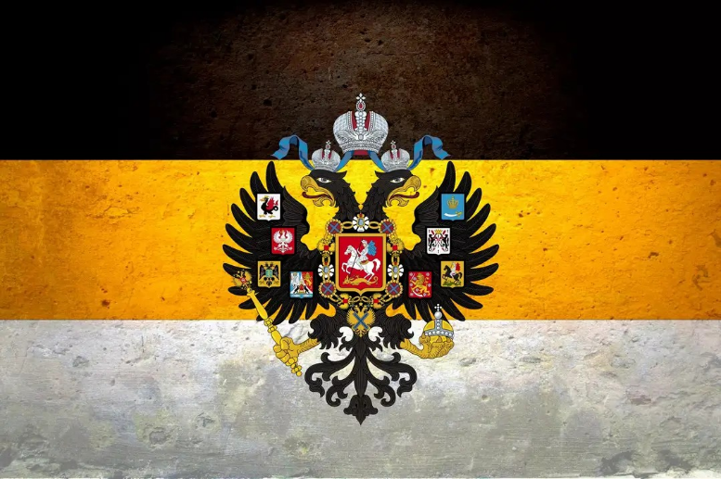
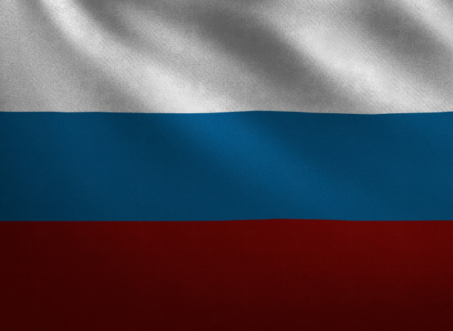
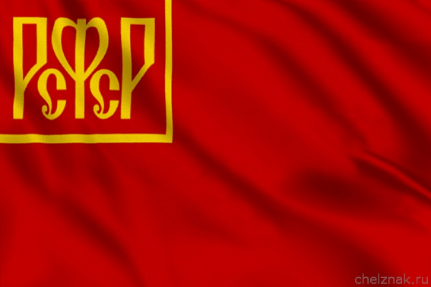
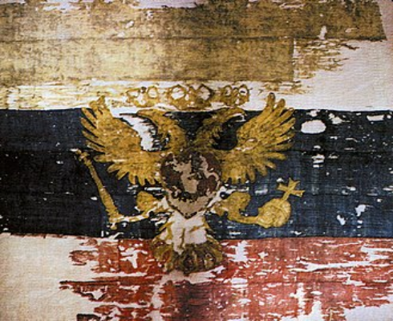
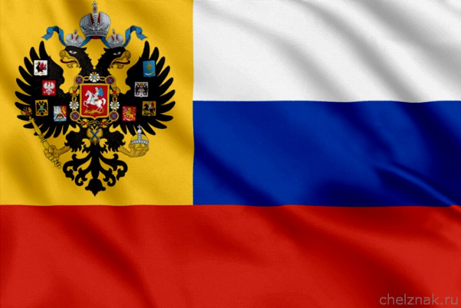
Приложения
Приложение 4.
Приложение 1.
Приложение 8.
Приложение 7.
Приложение 6.
Приложение 5.
Приложение 3.
Приложение 2

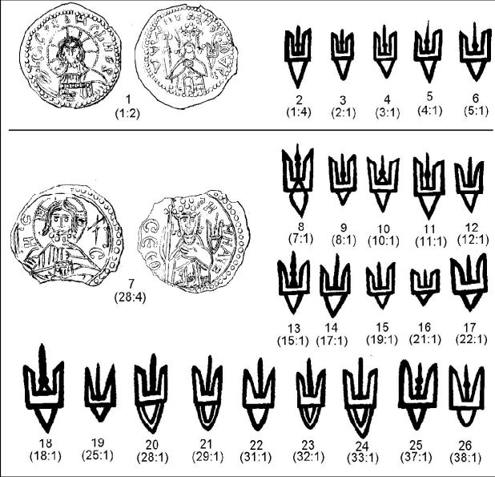
Приложение 7. Знаки на златниках (1- 6) и сребрениках (7-25) Владимира типа I.
Номера в скобках соответствуют номерам монет по корпусу М.П. Сотниковой.
1, 7 – прорисовки по И.И. Толстому;
2- 6, 8-25 – прорисовки по фотографиям.
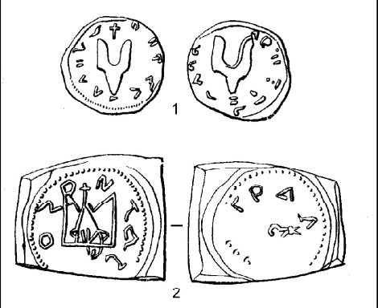
Приложение 8.
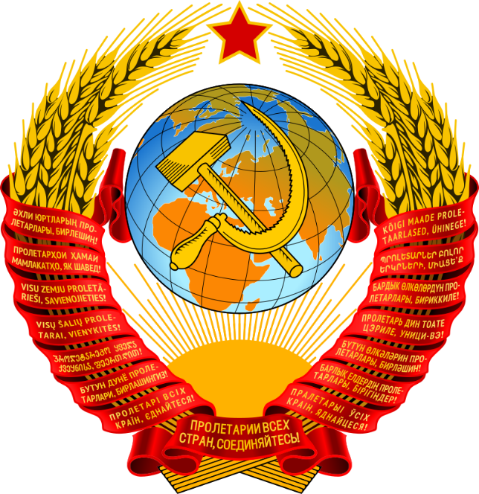
Знаки на древнейших русских печатях (прорисовки по В.Л. Янину).
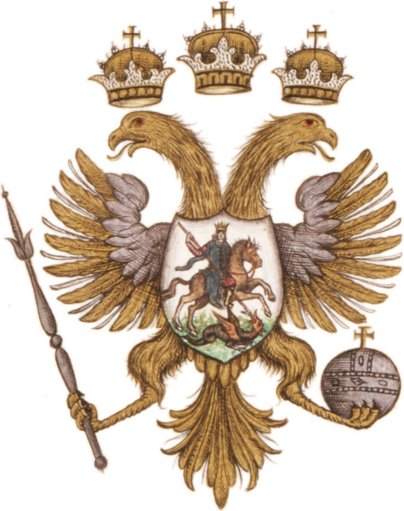
Приложение 9. Приложение 11.
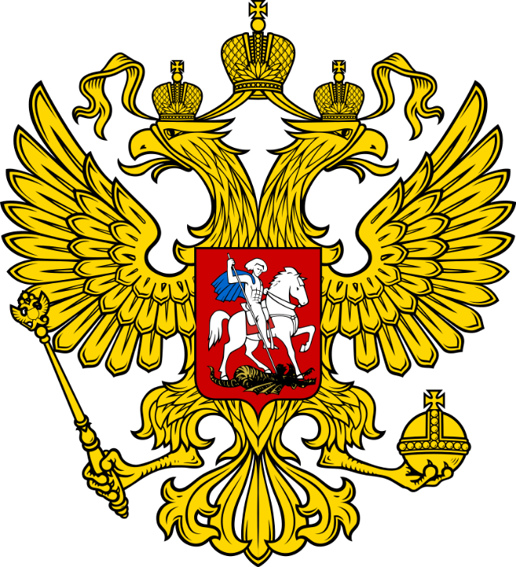
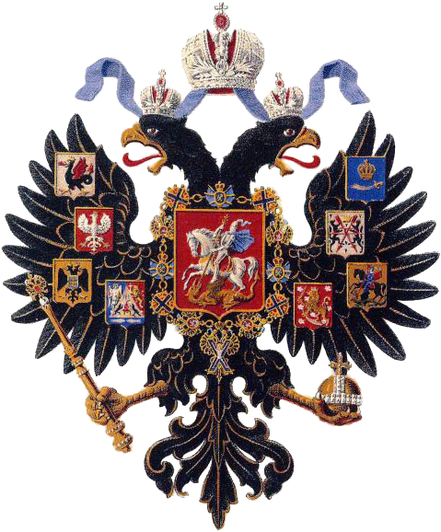
Приложение 10. Приложение 12.

ОТЕЧЕСТВЕННАЯ ИСТОРИЯ С ДРЕВНЕЙШИХ ВРЕМЕН ДО НАШИХ ДНЕЙ: Учеб. пособие для студ. вузов: В 2 ч. / Под ред. В. Ю. Жукова, И. А. Кольцова. Ч. 1. Россия в IX – начале XX века. СПб гос. архит.-строит. ун-т.– СПб., 2006. – С. 166.
В каталоге 1983 г. М.П. Сотникова и И.Г. Спасский отмечали, что они в основном следуют классификации монет, установленной И.И. Толстым (Сотникова, Спасский 1983: 59). «Новый каталог...построен в соответствии с классификацией Толстого», – подчеркивала М.П. Сотникова и в монографии 1995 г.
С. В. Белецкий Зарождение русской геральдики // Stratum plus. Археология и культурная антропология. 2000. №6. URL: https://cyberleninka.ru/article/n/zarozhdenie-russkoy-geraldiki (дата обращения: 10.11.2021).
Дворниченко А.Ю., Кащенко С.Г., Флоринский М.Ф. Отечественная история (до 1917 г.): Учеб. пособие / Под ред. проф. И.Я. Фроянова. - Москва.: УИЦ «Гардарики», 2002. – С. 105.
Лысак И.В. История России с древнейших времен до конца XIX века: Учебное пособие для абитуриентов и студентов. Таганрог: Изд-во ТРТУ, 2001. – С. 30.
Ковров Т. А., Корников А. А. ГЕРАЛЬДИЧЕСКИЕ ТРАДИЦИИ ДОРЕВОЛЮЦИОННОЙ РОССИИ В СОВРЕМЕННЫХ ГЕРБАХ СУБЪЕКТОВ РОССИЙСКОЙ ФЕДЕРАЦИИ // Вестник ИвГУ. Серия: Гуманитарные науки. 2020. №1. URL: https://cyberleninka.ru/article/n/geraldicheskie-traditsii-dorevolyutsionnoy-rossii-v-sovremennyh-gerbah-subektov-rossiyskoy-federatsii (дата обращения: 10.11.2021).
Федеральный конституционный закон от 25.12.2000 № 2-ФКЗ «О Государственном гербе Российской Федерации» // «Собрание законодательства РФ», 25.12.2000, № 52 (Часть I), ст. 5021.
Безроднова Дарья Алексеевна История о гербе России // Национальные приоритеты России. 2012. №2 (7). URL: https://cyberleninka.ru/article/n/istoriya-o-gerbe-rossii (дата обращения: 10.11.2021).
Медникова Ирина Александровна Из истории гимна России // Национальные приоритеты России. 2012. №2 (7). URL: https://cyberleninka.ru/article/n/iz-istorii-gimna-rossii (дата обращения: 10.11.2021).

